Конспект занятия по социально- нравственному воспитанию для детей подготовительной группы на тему: «Ткачество на Руси»
Воспитатель МАДОУ МО «СГО»
Д/С № 10 «Чайка»: Каменская Л.Н
Цели: Познакомить с разнообразием тканей, изготавливаемых в России.
Продолжать знакомить с народными традициями.
Развивать творческое воображение, глазомер.
Закреплять навыки вырезания и наклеивания.
Материал: лоскуты тканей разных типов; образцы народного ткацкого творчества; всё для аппликации, рисованные силуэты ваз с цветами.
Ход занятия:
Педагог:
Перед вами - лоскуты разных тканей. Рассмотрите их, потрогайте. Ткачество - традиционное занятие русских женщин. В большинстве деревенских домов на Руси стояли ткацкие станки. Из полотна, которое ткали женщины, изготавливали одежду, полотенца, скатерти и многое другое.
Сегодня ткани изготавливают на ткацких фабриках с использованием механизированных станков.
Ткани делают из разных ниток, например шёлковых, шерстяных, капроновых.
Одинаковые ли наши лоскуты ощупь? (нет, не одинаковые. Одни лоскуты гладкие, другие шероховатые; Некоторые из них холодные, некоторые тёплые; есть среди них толстые, есть тонкие.) Какая ткань вам нравится больше? Почему? Как вы думаете, что из нее можно сшить?(ответы детей)
Вот шерстяная ткань. Она используется для изготовления тёплой одежды: костюмов, свитеров, шарфов. Из шерстяной ткани делают павлово-посадские шали и платки, о которых вы уже знаете. (Дети вспоминают о павлово- посадском народном промысле)
А это – образцы тканей камвольного комбината. (Здесь необходимо объяснить значение незнакомого детям слова «Камвольный- шерстяной; Чёсаная шерсть» .) Опишите эти ткани. (Они плотные, тёплые.) Как вы думаете, что шьют из таких тканей?(брюки, юбки, пиджаки, верхнюю одежду.)
Это шёлковые ткани. Опишите их своими словами. (Шёлк блестящий, нарядный, гладкий.) Давайте полюбуемся красотой шёлка, отметим разнообразие узоров и расцветки. В старину из него шили одежду для царских семей, им отделывали стены во дворцах. Сейчас из шёлка шьют одежду, занавески, постельное бельё и многое другое.
Далее рассматриваются хлопчатобумажные, кружевные, искусственные ткани. Обсуждаются их свойства и возможности применения.
После этого проводится беседа о сохранении традиций народного творчества в ткачестве. Здесь полезно поговорить о вологодском кружеве и оренбургских платках, об изготовлении гобеленов, о Шахунской художественной фабрике (полотенца, скатерти , пледы и другие предметы быта с ярким декоративным узором в русском народном стиле) др. Здесь полезнее будет показать не лоскуты тканей, а готовые изделия.
Проводится физминутка.
Игра «Я - Модельер.» На листах бумаги нарисованы силуэты по- разному одетых людей. Дети берут лоскуты ткани и подбирают подходящие для юбки, блузки, брюк и т.п. Затем дети вырезают элементы одежды и наклеивают их на силуэты.
Можно предложить также следующую работу. На подготовленную заранее основу (На которой изображена ваза с цветами) требуется наклеить головки цветов, листья, украшения, вырезанные из лоскутов. Картины можно вставить в рамки и использовать в качестве подарков.
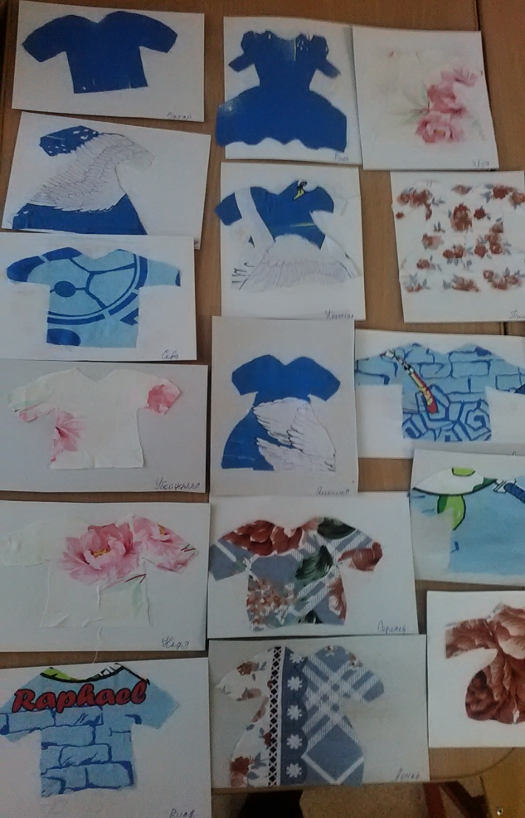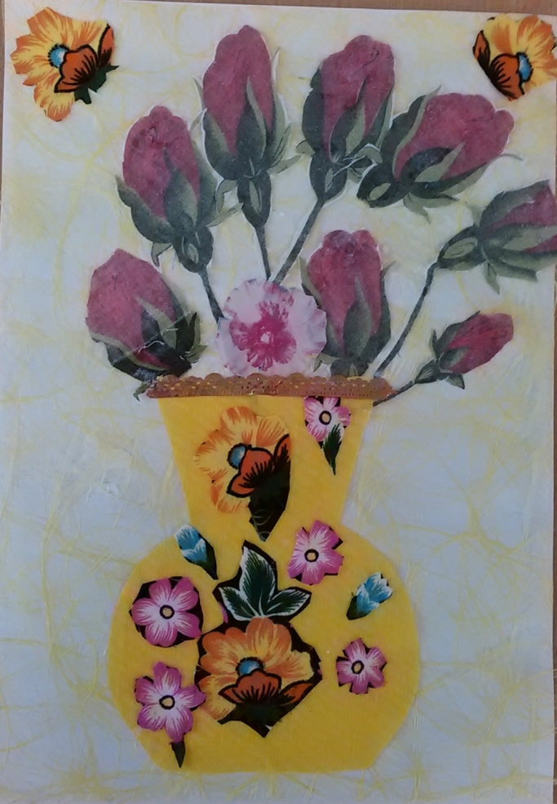

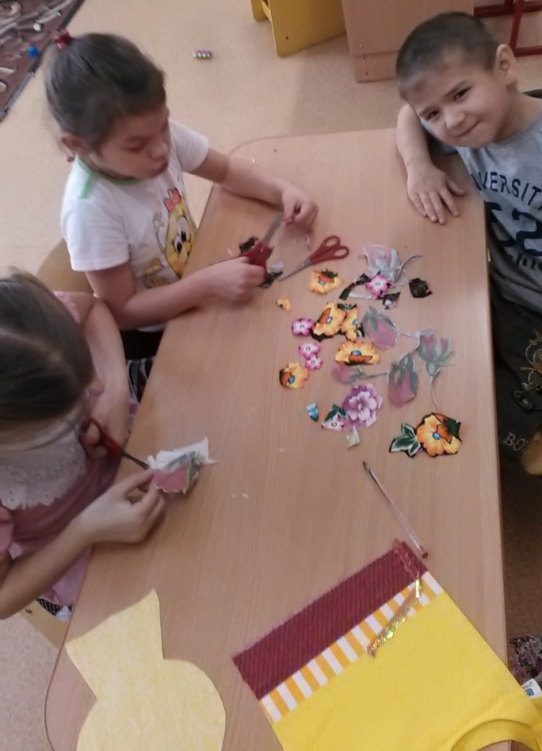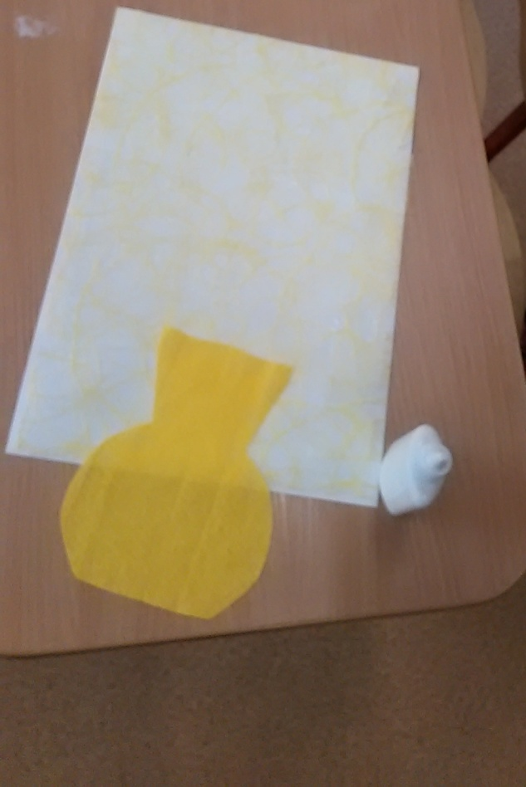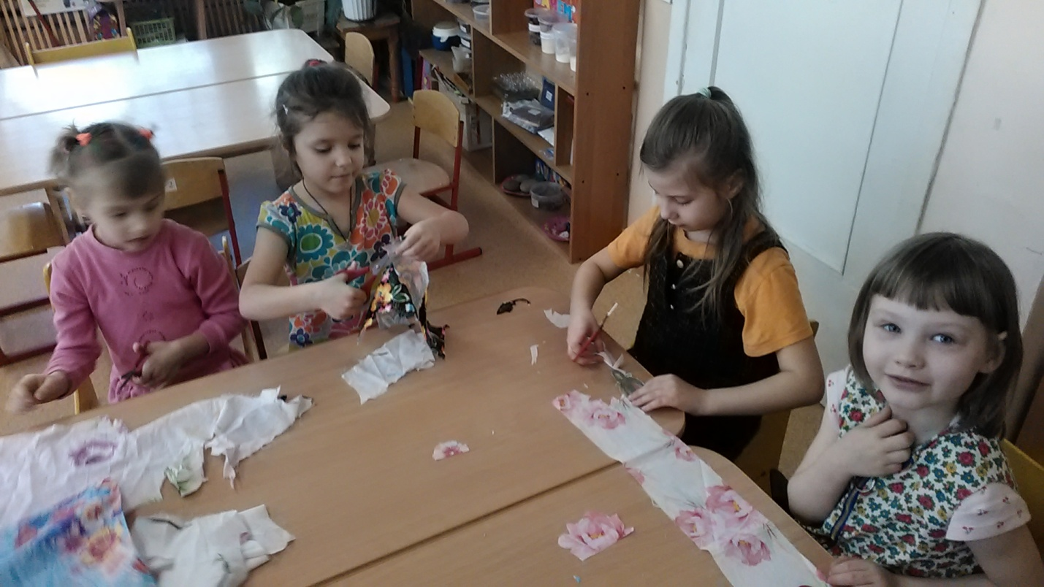

Февраль 2016 .

